پروژه عکاسی درس انسان شناسی شهری کارشناسی ارشد/پروژه میدان های شهر یزد/استاد:دکتر ناصرفکوهی/دانشجو:فاطمه حیدرنیا

میدان های شهری برای شهروندان تبلور زندگی جمعی آنهاست
میدان های شهری باید پاسخگوی نیاز زندگی اجتماعی و جمعی آنها در مقیاسی بالاتر از حد محلات باشند. میدان شهری باید بتواند تجمع و کنش بین شهروندان را بارور سازد.
میدان به محدوده ای ساکن، جمع پذیر ، یکپارچه و دارای زندگی جمعی برای شهروندان گفته می شود. یکی از عناصر اصلی شالوده شهر، به ویژه در شهرهای کهن، میدان های شهری هستند. بسیاری از میدان ها به عنوان سازمان دهنده کالبدی و فضایی عناصر پیرامون خود عمل می کنند.
به تعبیری دیگر، نقش میدان به عنوان فضای عمومی شهر و محله از همان آغاز از مصر باستان تا به امروز، جمع کردن بناها و عناصر شهری و محله ای بوده است و در واقع گردآمدن حول یک فضاست که آن را میدان نامیده اند بدین اعتبار میدان ها نخستین و ارزنده ترین فضاهای شهری هستند. هنگامی که از «آگورا»، «فروم»، «پیاتزا»، «پلازا» و میدان سخن به میان می آوریم، از فضای شهری صحبت می کنیم که دارای فضایی باز و به نسبت وسیع و معین است که کارکردهای متفاوتی از ارتباطی، اجتماعی، تجاری، ورزشی و یا ترکیبی از دو یا چند کارکرد مزبور دارد و به طور خلاصه مکانی برای مراودات اجتماعی، تجمع شهروندان و ارتباطات متقابل بین آنها است.میدان از جمله فضاهای شهری می باشد که عرصه نمایشی است برای زندگی یک شهر و از حرکت، کوشش و تلاش برای زندگی وسرزندگی شهروندانش خبر میدهد.

میدان آزادی
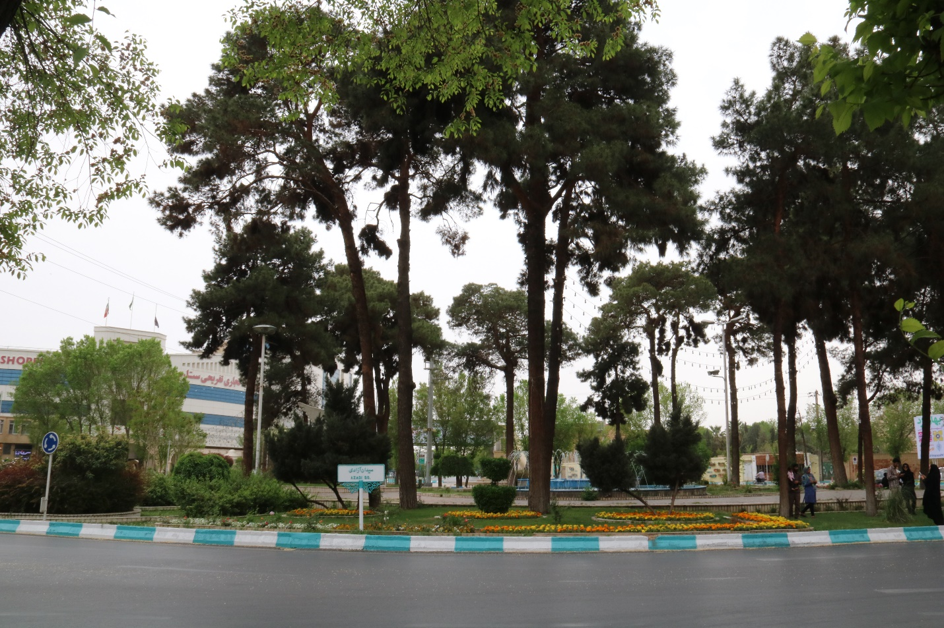
میدان:آزادی
قدمت:1335ه.ش
آدرس:بلوار شهید صدوقی،میدان آزادی
منطقه2
نام قدیم: میدان باغ ملی
Canon 750D دوربین:

میدان امام حسن

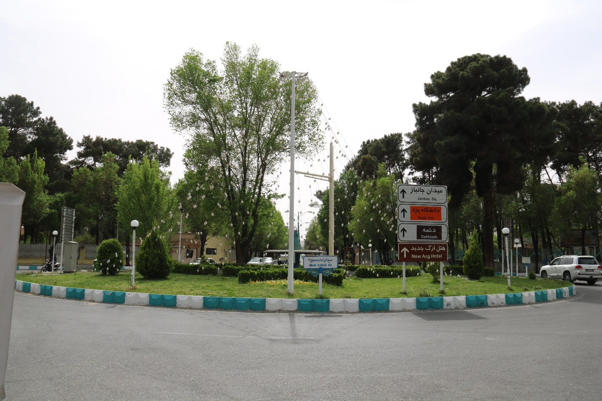
میدان:امام حسن
آدرس:خیابان تیمسار فلاحی،فلکه دوم صفاییه
منطقه3
Canon 750D دوربین:

میدان جانباز
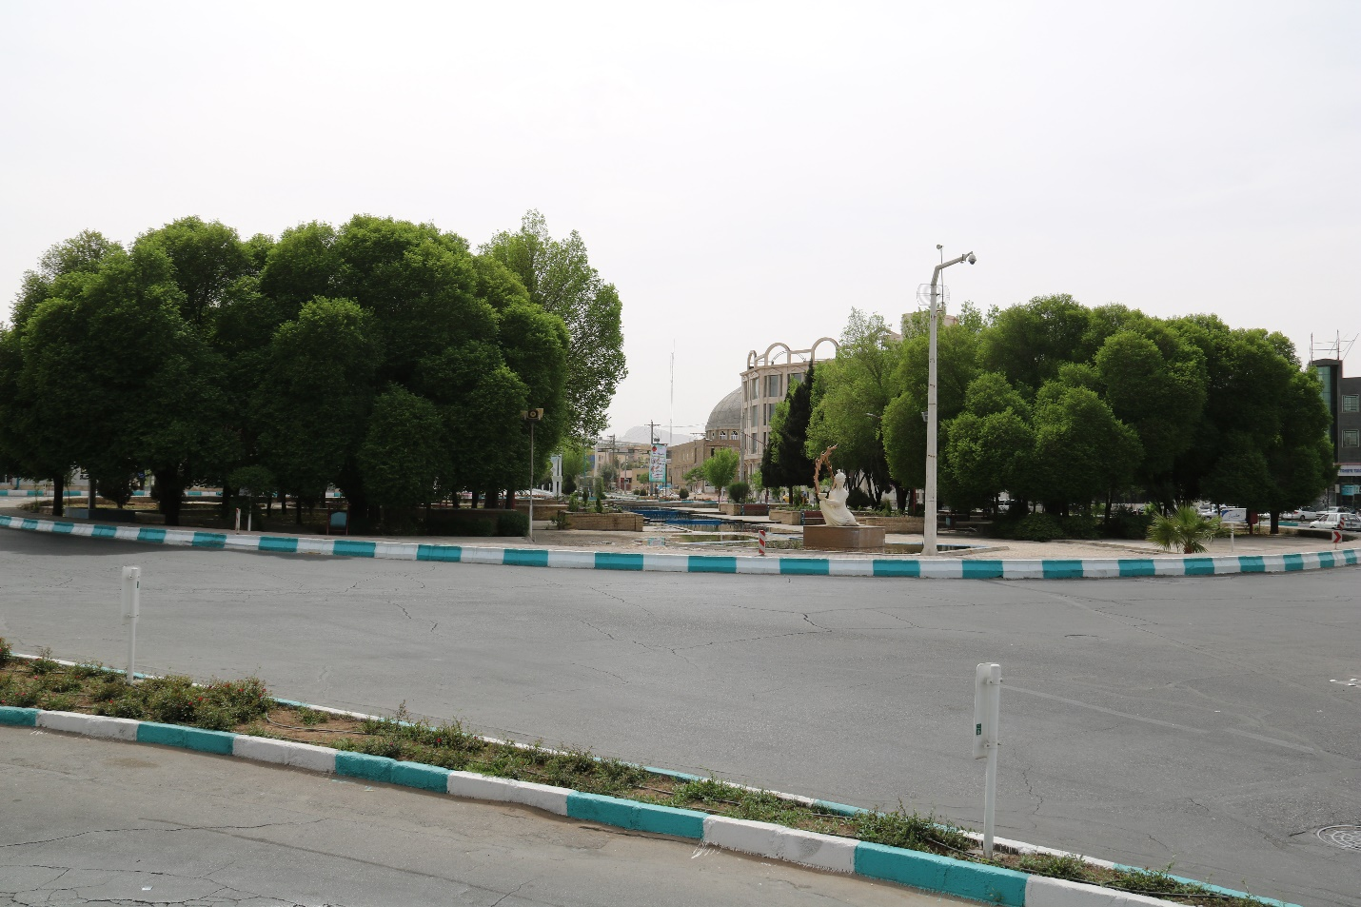
میدان:جانباز
آدرس:خیابان تیمسار فلاحی
منطقه3
ملقب:میدان اطلسی
Canon 750D دوربین:

میدان امام حسین
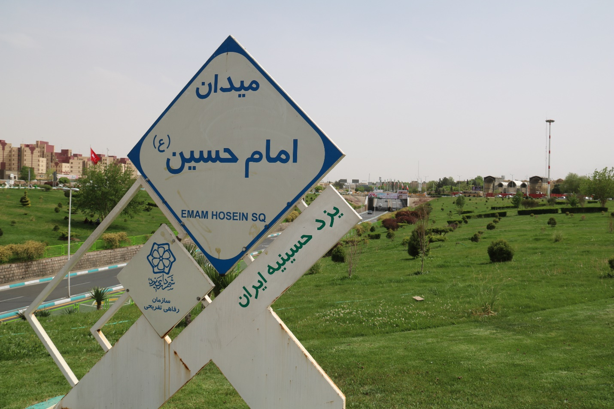
میدان:امام حسین
آدرس:انتهای بلوار دانشجو
منطقه3
ویژگی:بزرگترین میدان یزد،دارای زیرگذر
Canon 750D دوربین:

میدان ریاضی یزدی
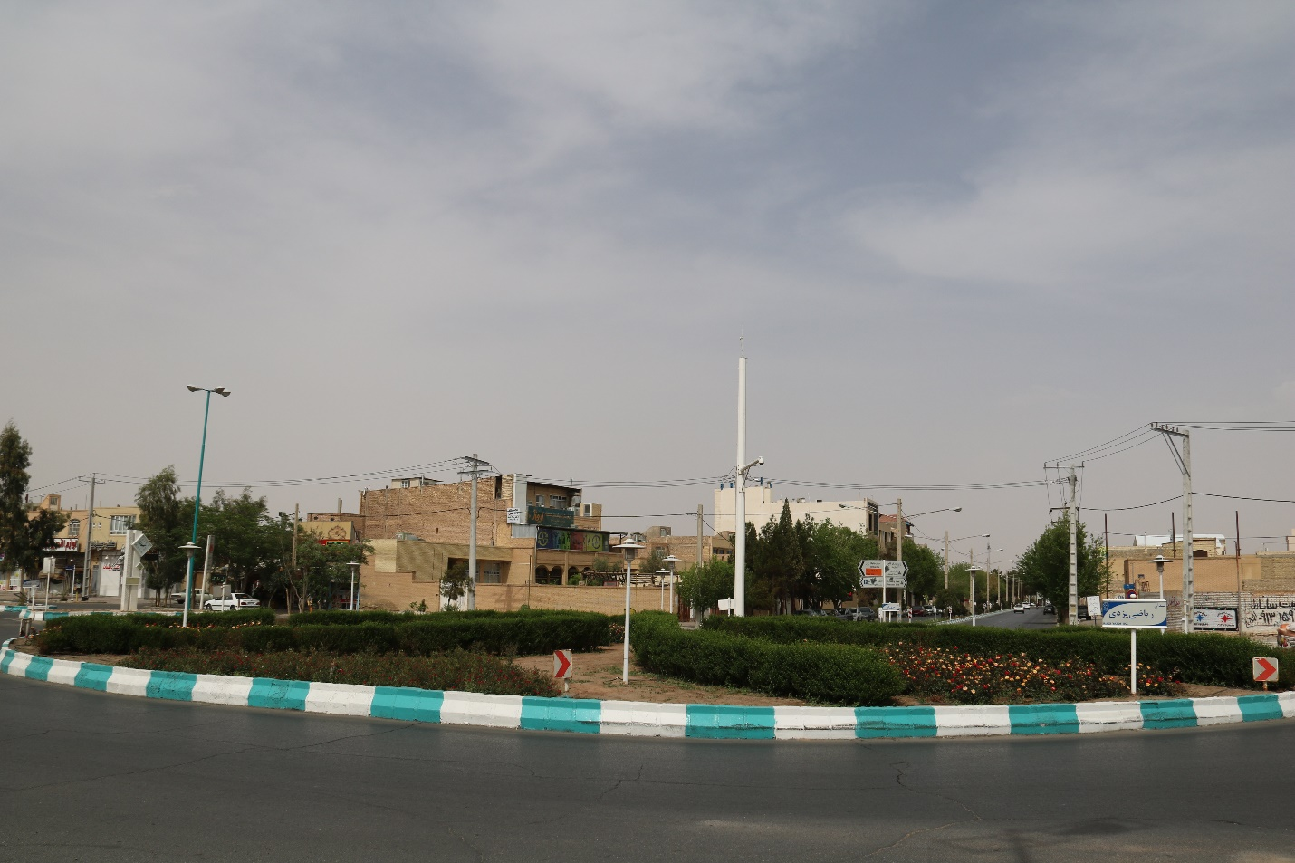
میدان : ریاضی یزدی
آدرس:بلوار شهید قندی
منطقه3
Canon 750D دوربین:

میدان کاج

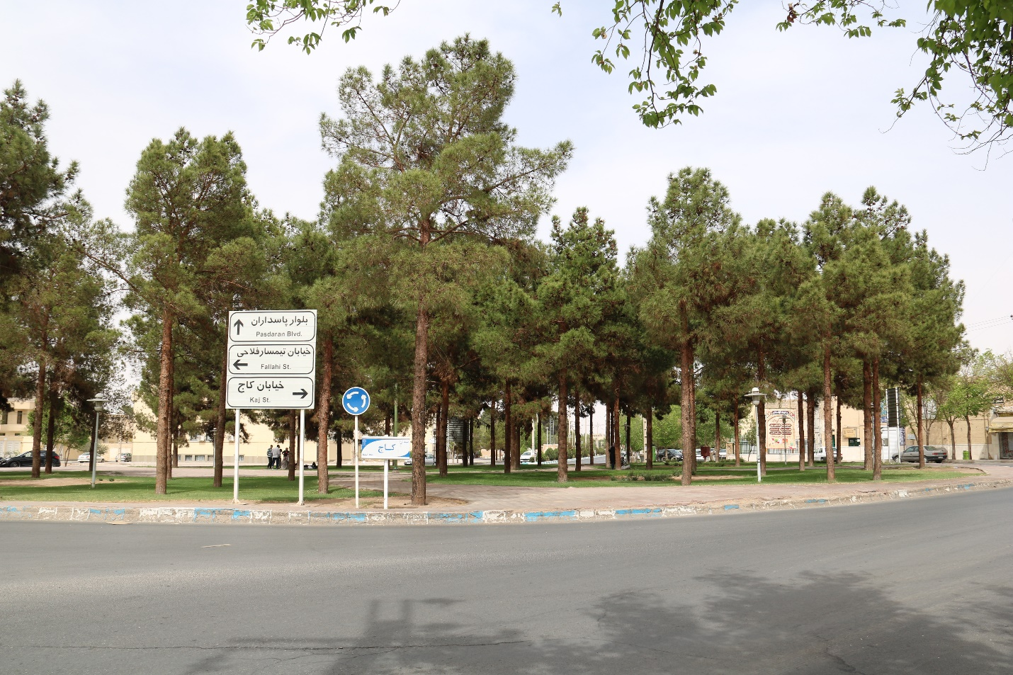
میدان:کاج
آدرس:تقاطع خیابان عدالت و خیابان کاج
منطقه3
Canon 750D دوربین:

میدان حسن نصراله
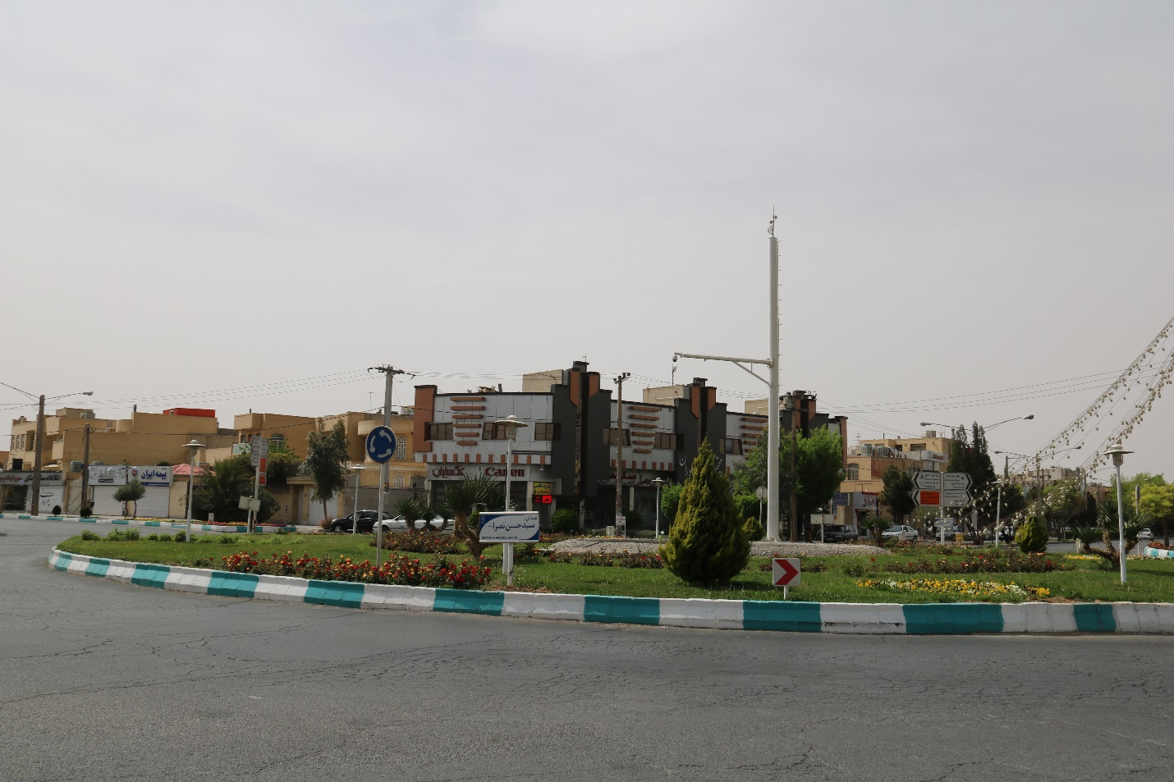
میدان:حسن نصراله
آدرس:ابتدای بلوار پروفسورحسابی
منطقه:3
Canon 750D دوربین:

میدان شهید بهشتی
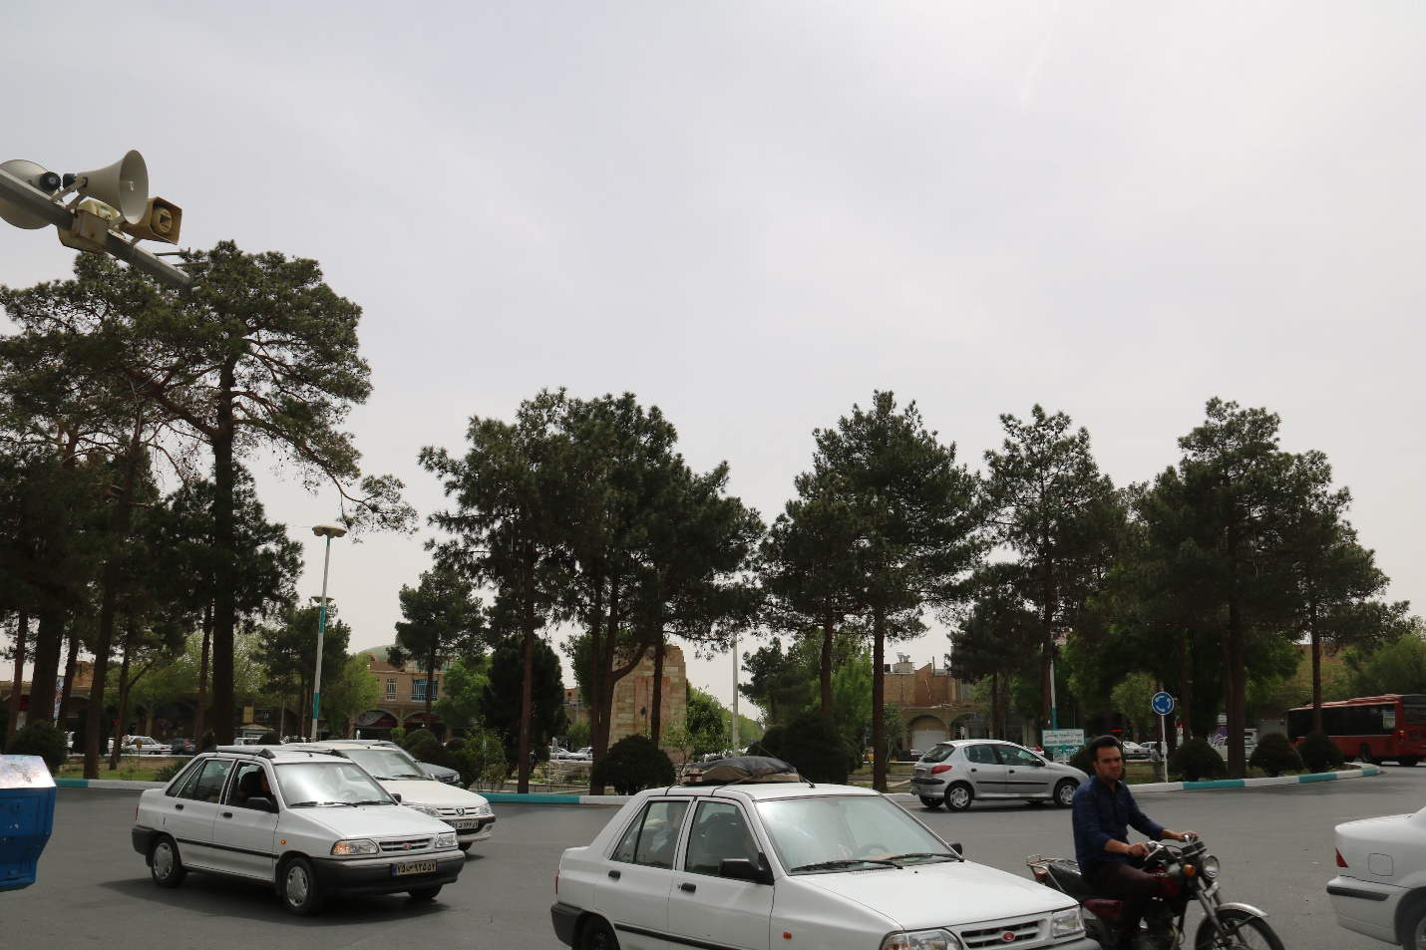
میدان:شهیدبهشتی
آدرس:تقاطع خیابان فرخی و خیابان ایرانشهر
منطقه2
نام قدیم:میدان مجاهدین
Canon750Dدوربین:

میدان مارکار
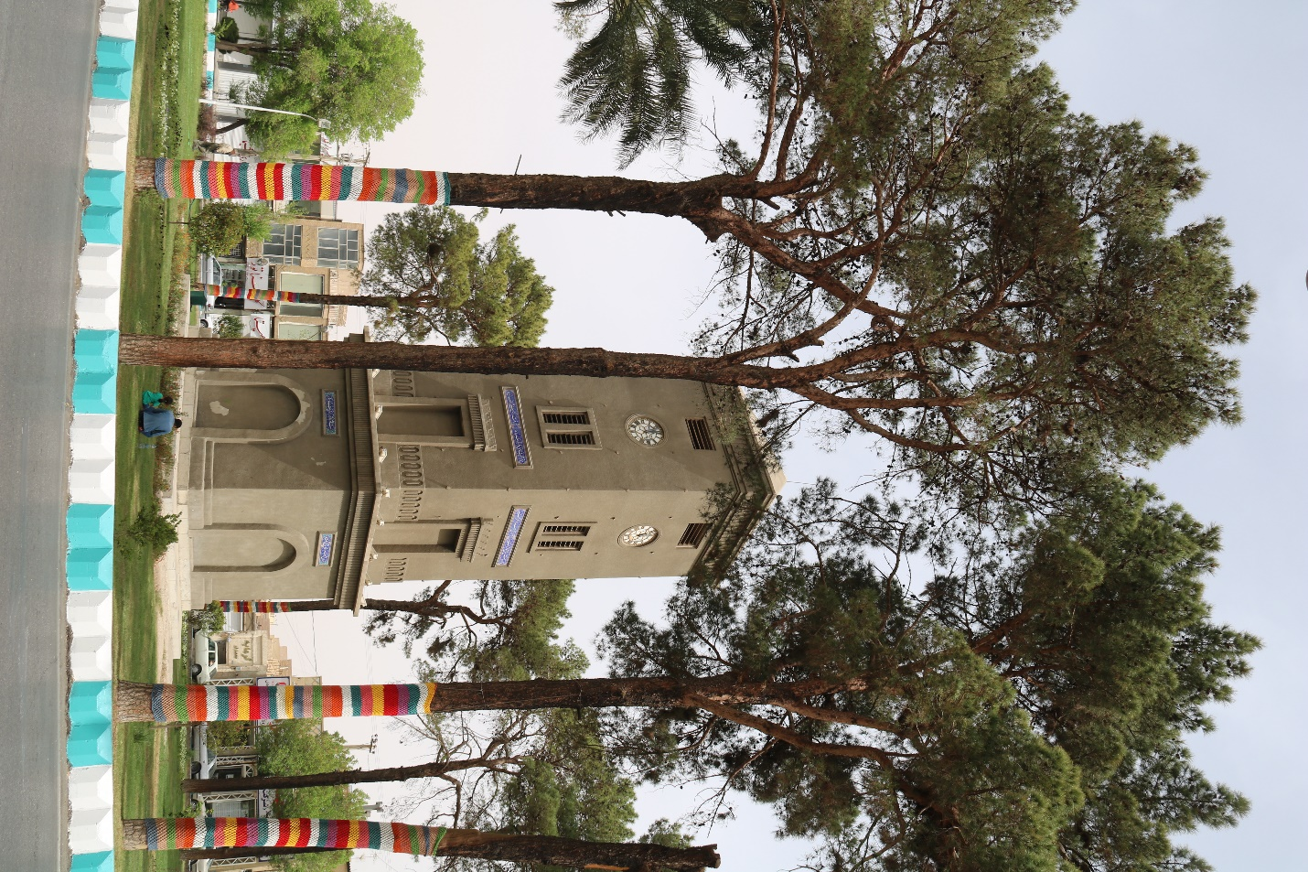
میدان:مارکار
قدمت:1313ه.ش
نام قدیم:میدان فردوسی
آدرس:تقاطع بلوار بسیج و خیابان ایت الله کاشانی
منطقه2
Canon750Dدوربین:

میدان معلم
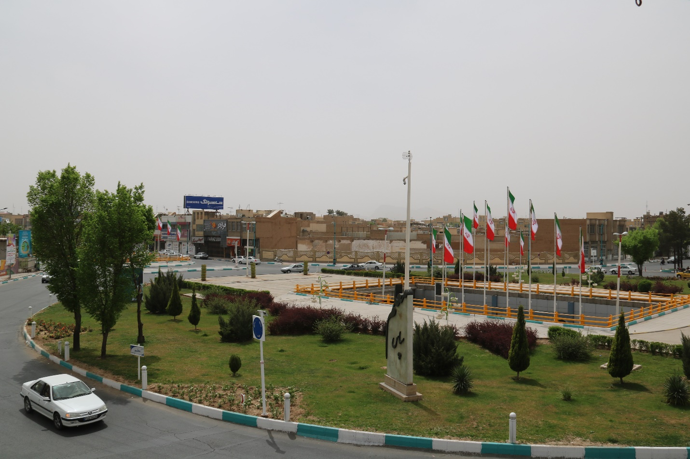
میدان:معلم
آدرس:تقاطع بلوار17شهریور و بلوار22 بهمن
منطقه2
Canon750Dدوربین:

